六、（23分）有一种被称为直视分光镜的光谱学仪器。所有光学元件均放在一直长圆筒内。筒内有：三个焦距分别为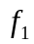、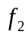和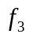的透镜,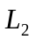,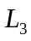，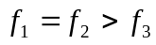；观察屏P，它是一块带有刻度的玻璃片；由三块形状相同的等腰棱镜构成的分光元件（如图1所示），
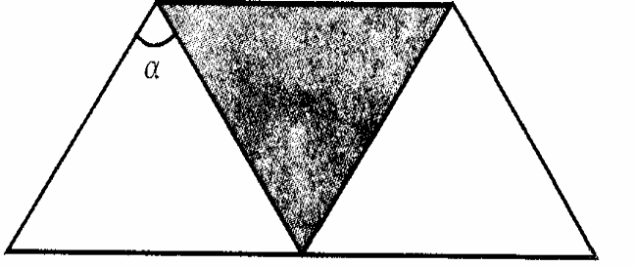
图1

棱镜分别用折射率不同的玻璃制成，两侧棱镜的质料相同，中间棱镜则与它们不同，棱镜底面与圆筒轴平行。圆筒的一端有一与圆筒轴垂直的狭缝，它与圆筒轴的交点为S，缝平行于棱镜的底面．当有狭缝的一端对准筒外的光源时，位于圆筒另一端的人眼可观察到屏上的光谱。
已知：当光源是钠光源时，它的黄色谱线（波长为589.3 nm，称为D线）位于圆筒轴与观察屏相交处。制作棱镜所用的玻璃，一种为冕牌玻璃，它对钠D线的折射率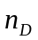＝1.5170;另一种为火石玻璃，它对钠D线的折射率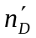=1.7200。
1.试在图2中绘出圆筒内诸光学元件相对位置的示意图并说出各元件的作用。
2.试论证三块棱镜各应由何种玻璃制成并求出三棱镜的顶角的数值。
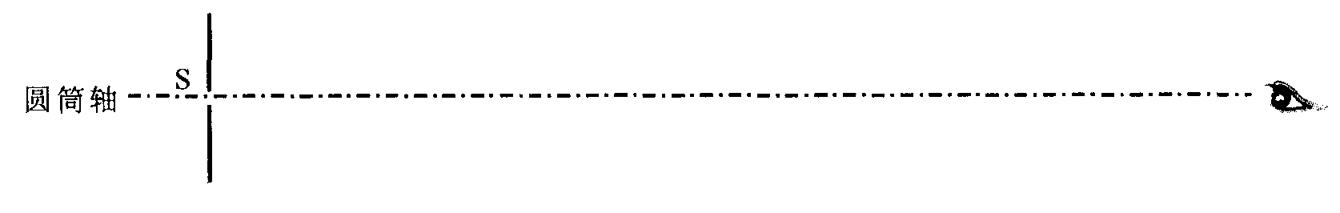
图2

六、参考解答：
- 圆筒内光学元件的相对位置如图1所示．各元件的作用如下：
L₂
L₁
L₃
狭缝
S
P
圆筒轴
图1

狭缝S：光源的光由此进入分光镜，观察到的谱线就是狭缝的像．
透镜L₁：与狭缝的距离为f₁，使由狭缝射来的光束经L₁后成为与圆筒轴平行的平行光束．
分光棱镜：使由L₁射来的平行光束中频率不同的单色光经棱镜后成为沿不同方向出射的平行光束．
透镜L₂：使各种单色平行光束经L₂ 成像在它的焦平面上，形成狭缝的像（即光谱线）．
观察屏P：位于L₂焦平面上，光源的谱线即在此屏上．
透镜L₃：与P的距离f₃，是人眼观察光谱线所用的放大镜（目镜）．
2．已知钠黄光的谱线位于P的中央，S的像位于L₂ 的焦点上，由此可知，对分光棱镜系统来说，钠黄光的入射光束和出射光束都与轴平行，由于棱镜系统是左右对称，因此钠黄光在棱镜内的光路应该是左右对称的，在中间棱镜中的光路应该与轴平行，分光元件中的光路图如图2所示，左半部的光路如图3．用i₁、r₁、i₂、r₂分别表示两次折射时的入射角和折射角，用n₁、n₂分别表示两块棱镜对D线的折射率，由图3可以看出，在两棱镜界面上发生折射时，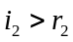，表明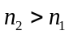，即中间的棱镜应用折射率较大的火石玻璃制成，两侧棱镜用冕牌玻璃制成，故有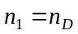=1.5170，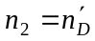=1.7200．


图2
r₁
i₂
r₂
i₁
n₂
n₁
图3
由几何关系可得
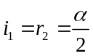 （1）
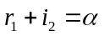 （2）
由折射定律可得
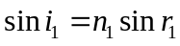 （3）
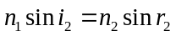 （4）
从以上各式中消去、、和得
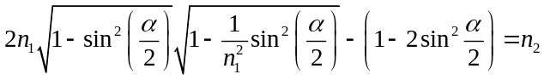 （5）

解（5）式得
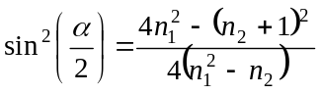 （6）
以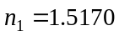，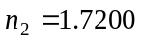代入，得
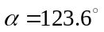 （7）

